LAPORAN STUDI KASUS

GAMBARAN LATIHAN ROM AKTIF TERHADAP Ny. Y DENGAN PASCA STROKE DI DUSUN PLALANGAN Rt:03,RW:41 PANDOWOHARJO SLEMAN YOGYAKARTA



DISUSUN OLEH :

THERESIA ASTRI PURNAMASARI

NIM 201511139

PROGRAM STUDI D.III KEPERAWATAN

SEKOLAH TINGGI ILMU KESEHATAN PANTI RAPIH

YOGYAKARTA

2018

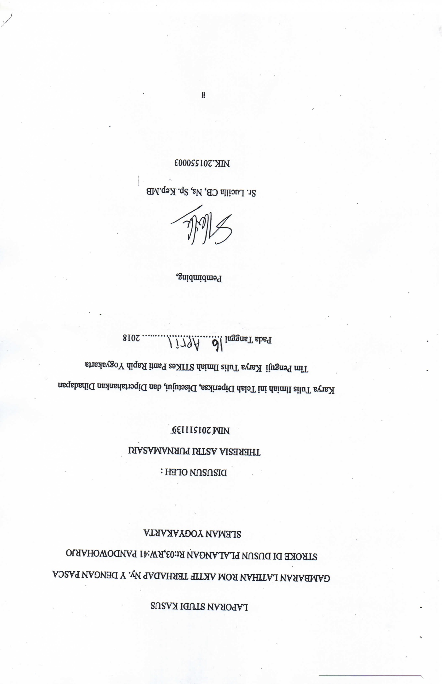

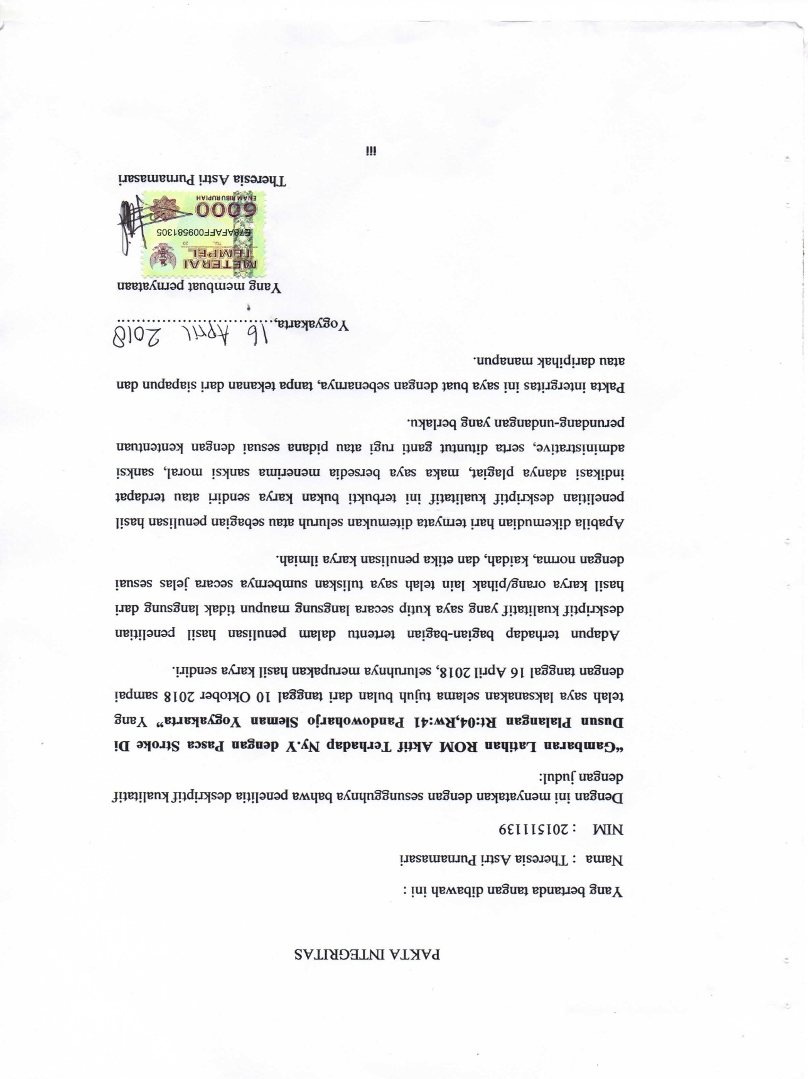

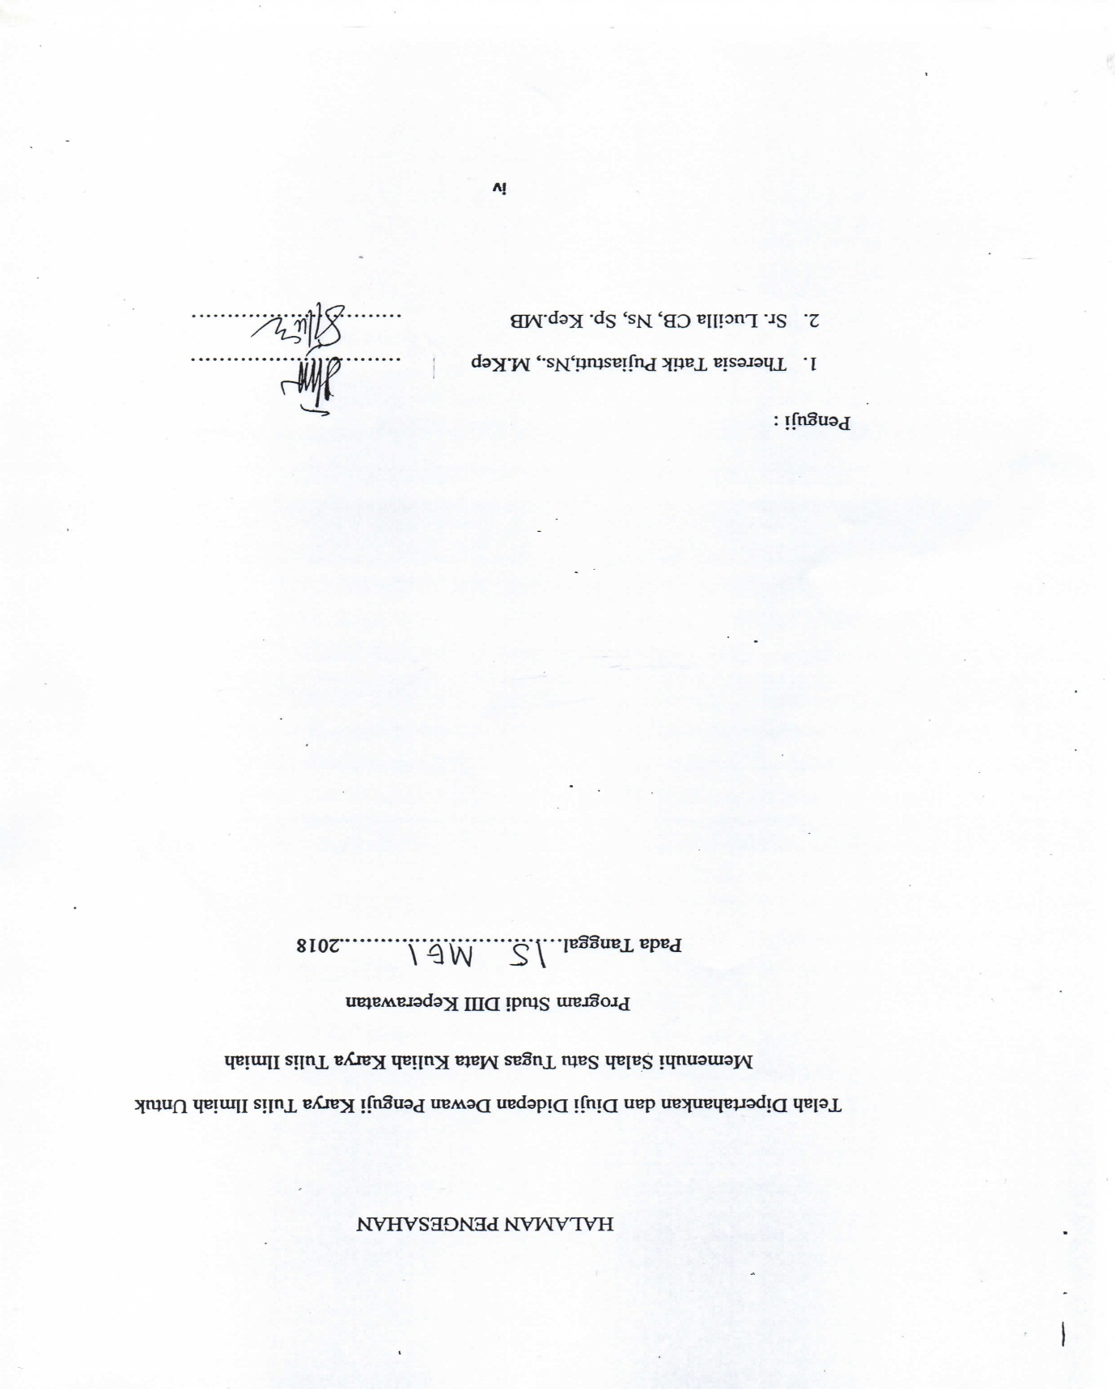

MOTTO

**“BELAJAR DARI KEGAGALAN”**

HALAMAN PERSEMBAHAN

Karya Tulis Ilmiah ini kupersembahkan untuk :

1. Kepada Tuhan Yang Maha Esa yang telah memberkati dan melindungi, serta memberikan kesehatan sehingga sampai terselesaikannya Karya Tulis Ilmiah
2. Kepada orang tuaku yang telah mendukung dan memberikan perhatian baik berupa materi maupun moral serta kata-kata semangat yang mampu memberikan aku kekuatan untuk menyelesaikan Karya Tulis Ilmiah
3. Kepada Sr. Lucilla CB, Ns, Sp. Kep.MB selaku pembimbing Karya Tulis Ilmiah, terimakasih banyak atas bimbinganya dengan penuh kesabaran, sehingga aku mampu menyelesaikan Karya Tulis Ilmiah
4. Kepada ibu Theresia Tatik Pujiastuti,Ns., M.Kep selaku penguji Karya Tulis Ilmiah, terimakasih banyak atas masukan dan saranya sehingga aku mampu menyelesaikan Karya Tulis Ilmiah
5. Buat sahabat terbaikku Yani, terimakasih sudah menyempatkan waktu dan membantuku menyelesaikan Karya Tulis Ilmiah
6. Buat teman terdekat yang selalu menemani, mendukung dan memberikan kata-kata semangat yang mampu memberi aku kekuatan untuk menyelesaikan Karya Tulis Ilmiah
7. Buat sahabat-sahabatku dessy, marta, vita, cantika, feby, luci, talitha yang telah memberikanku semangat untuk meneyelesaikan Karya Tulis Ilmiah
8. Buat temenku Toni, Sonia, Rika, dan Kak Vista yang telah membantuku menyelesaikan Karya Tulis Ilmiah
9. Serta teman-teman satu angkatan 26 program studi DIII Keperawatan Panti Rapih Yogyakarta

INTISARI

Nama : Theresia Astri Purnamasari

NIM : 201511139

Judul : Gambaran Latihan ROM Aktif Terhadap Ny.Y dengan

Pasca Stroke Di Dusun Plalangan Rt:03,Rw:41

Pandowoharjo Sleman Yogyakarta

Tanggal Ujian : 15 Mei 2018

Pembimbing : Sr. Lucilla CB, Ns, Sp.Kep.MB

Jumlah Pustaka : 23 pustaka (tahun 2006-2017)

Jumlah Halaman : xiv, 64 halaman, tabel, lampiran

Stroke merupakan penyakit dengan tingkat kematian yang tinggi di negara-negara berkembang maupun dinegara-negara maju. Angka kejadian stroke di Indonesia selalu mengalami peningkatan dari tahun ke tahun. Di dusun plalangan sendiri pada tahun 2016/2017 terdapat 893 orang penderita stroke dengan presentasi perempuan 55% sedangkan laki-laki 45%. Stroke apabila tidak ditangani secara dini maka dapat menyebabkan kelumpuhan permanen, oleh karena itu latihan mobilisasi dini sangat penting dilakukan. Salah satu latihan mobilisasi dini pada penderita stroke yaitu latihan ROM. ROM merupakan latihan yang dilakukan untuk mempertahankan atau memperbaiki kemampuan menggerakan secara normal dan lengkap untuk meningkatkan masa otot dan tonus otot. ROM terbagi menjadi dua jenis meliputi ROM aktif dan ROM pasif. Tujuan penelitian ini adalah mengetahui gambaran latihan ROM aktif pada Ny.Y dengan pasca stroke di Dusun Plalangan RT 04/RW 41 Pandowoharjo Sleman Yogyakarta. Penelitian ini menggunakan deskriptif kualitatif dengan metode wawancara dan observasi. Partisipan penelitian ini adalah seorang warga di Dusun Plalangan yang sudah menderita pasca stroke dan telah menjalani latihan ROM aktif. Berdasarkan hasil penelitian didapatkan data frekuensi latihan ROM aktif yang dilakukan Ny.Y satu kali sehari pada pagi hari. Sedangkan selama seminggu Ny.Y melakukan latihan ROM aktif tujuh kali latihan. Metode latihan ROM aktif yang dapat dilakukan Ny.Y meliputi metode fleksi dan ekstensi pada bagian leher, bahu,tangan siku, pergelangan tangan, dan pinggul, metode supinasi dan pronasi pada bagian lengan bawah,metode inversi dan eversi pada bagian telapak kaki. sedangkan untuk metode abdduksi, adduksi, dorsifleksi,plantar fleksi tidak dilakukan latihan ROM aktif terutama pada bagian jari-jari tangan dan jari-jari kaki. Waktu pelaksanaan latihan ROM aktif yang dilakukan pada Ny.Y setiap pagi hari setelah bangun tidur selama 10 menit. Peneliti berharap Ny.Y dapat meningkatkan latihan ROM aktif minimal 2 kali sehari selama 20-30 menit.

Kata kunci : Stroke, ROM, ROM aktif

KATA PENGANTAR

Puji dan syukur, penulis panjatkan kepada Tuhan Yang Maha Esa atas berkat dan rahmat-Nya sehingga Karya Tulis Ilmiah Studi Kasus dengan judul Gambaran Latihan ROM Aktif Terhadap Ny.Y dengan Pasca Stroke di Dusun Plalangan RT:03,RW:41 Pandowoharjo Sleman Yogyakarta dapat diselesaikan dengan baik. Laporan studi kasus ini bertujuan untuk memenuhi tugas akhir mata kuliah Karya Tulis Ilmiah Program studi DIII Keperawatan Sekolah Tinggi Ilmu Kesehatan Panti Rapih Yogyakarta.

Penyusunan Karya Tulis Ilmiah ini tidak lepas dari dukungan dan bantuan berbagai pihak, oleh karena itu pada kesempatan ini penulis mengucapkan terimakasih kepada :

1. Ibu Chatarina Setya Widyastuti, M.Kep., Ns., Sp.Kep.M.B selaku Ketua Sekolah Tinggi Ilmu Kesehatan Panti Rapih Yogyakarta
2. Ibu Fransisca Anjar Rina Setiyani, M. Kep.,Ns.Sp.Kep.MB, selaku koordinator mata kuliah Karya Tulis Ilmiah
3. Sr. Lucilla CB, Ns, Sp. Kep.MB selaku pembimbing Karya Tulis Ilmiah ini
4. Orang tua dan keluarga yang selalu mendukung dan memberikan doa dalam proses penyusunan Karya Tulis Ilmiah ini
5. Teman-teman angkatan 26 Program Studi DIII Keperawatan Panti Rapih yang tidak bisa disebutkan satu persatu yang telah bersedia membantu dan memberikan semangat.

Penulis sangat menyadari banyak kekurangan dan kelemahan dari penyusunan ini, oleh karena itu kritik dan saran yang membangun Karya Tulis Ilmiah ini sangat diharapkan penulis

Penulis

DAFTAR ISI

Halaman

HALAMAN JUDUL ……………………………………………………….i

HALAMAN PERSETUJUAN PEMBIMBING ……………………...…...ii

HALAMAN PAKTA INTERGRITAS ……………………………..……iii

HALAMAN PENGESAHAN ……………………………………...…….iv

HALAMAN MOTTO ………………………………………………...…..v

HALAMAN PERSEMBAHAN ………………………………………….vi

INTISARI ………………………………………………………………..vii

KATA PENGANTAR ……………………………………………….….viii

DAFTAR ISI ………………………………………………………….…ix

DAFTAR TABEL ……………………………………………..……......xii

DAFTAR GAMBAR …………………………………………...………xiii

DAFTAR LAMPIRAN ……………………………………………...…xiv

BAB I. PENDAHULUAN ………………………….…………………….1

1. Latar Belakang ………………………………………………..1
2. Rumusan Masalah ………………………….…………………5
3. Tujuan Studi Kasus …………………………….……………..5
4. Manfaat Studi Kasus ……………………………….……....…5
5. Ruang Lingkup Studi Kasus ……………………….…………6

BAB II. TINJAUAN PUSTAKA ……………………………….…....…..8

1. Tinjauan Teori ……………………………………………..…8

1. Konsep Stroke …………………………………….…....….8

a. Pengertian Stroke …………………………….….........…8

b. Manifestasi Klinis Stroke ………...………………....…..9

c. Dampak Stroke ……………………...…………..…..…..9

d. Jenis-Jenis Stroke ……………...………..………..……10

e. Etiologi Stroke …………………………..……...………11

Halaman

f. Komplikasi Stroke ……………………..……...………..18

g. Penatalaksanaan Stroke ……………………….………..18

2. Konsep ROM …………………………………...…..……20

a. Pengertian ROM …………………….………..……..….20

b. Tujuan ROM ………………………………...………....20

c. Manfaat ROM ………………....…………....……….….20

d. Prinsip Dasar ROM …………..…………………...…….21

e. Klasifikasi ROM ……………..…………………...…….21

f. Latihan Mandiri ROM Aktif ………….…………...……22

1. Kerangka Konsep
2. Kerangka Konsep ………………...……………...….32

BAB III. METODE STUDI KASUS ………………...…………….……..33

1. Desain Studi Kasus …………………....…………….………33
2. Definisi Operasional …………………...………………...….33
3. Populasi ………………………………...………………..….35
4. Sampel ………………………………...…………...……….35
5. Metode Pengumpulan Data …………...…….………………35
6. Instrumen Pengumpulan Data ………...……………….……37
7. Analisis data …………………………...…………………….37

BAB IV. HASIL STUDI KASUS …………..……...…………………….39

1. Gambaran Umum Lokasi Penelitian ...……….……………..39
2. Proses Penelitian …………………...………….…………….40
3. Hasil Penelitian …………………...………...……………….40

BAB V. PEMBAHASAN ……………………...……………………...…..55

1. Frekuensi Latihan ROM Aktif …...………………………....55
2. Metode Latihan ROM Aktif ……...………………………...57
3. Waktu Pelaksanaan Latihan ROM Aktif ...………………….60

Halaman

BAB VI. SIMPULAN DAN SARAN …………………………………..…62

1. Simpulan ………………………………………………...…..62
2. Saran ……………………………………………………......63

DAFTAR PUSTAKA …………………………………………...………64

LAMIRAN

DAFTAR TABEL

Halaman

Tabel 2.1 Latihan Rentang Grak aktif …………….……………………………..25

Tabel 3.1 Definisi Operasional …………………………………………………..34

Tabel 3.2 Instrumen Pengumpulan Data…………………………………………37

Tabel 4.1 Hasil Kategorisasi Data………………………………………………..43

DAFTAR GAMBAR

Halaman

Bagan 1. Kerangka Teori/Kerangka Konsep ……………………..……………..32

DAFTAR LAMPIRAN

Lampiran 1 Jadwal Penelitian

Lampiran 2 Lembar Pedoman Wawancara

Lampiran 3 Lembar Pedoman Observasi Keluarga Partisipan

Lampiran 4 Lembar Pedoman Observasi Peneliti

Lampiran 5 Surat Penjelasan Penelitian Kepada Partisipan dan

Keluarga Partisipan

Lampiran 6 Lembar Persetujuan Partisipan Penelitian

Lampiran 7 Lembar Persetujuan Keluarga Partisipan

Lampiran 8 Surat Perijinan Studi Pendahuluan

Lampiran 9 Surat Perijinan Penelitian

Lampiran 10 Lembar Persetujuan Partisipan Penelitian

Lampiran 11 Lembar Persetujuan Keluarga Partisipan

Lampiran 12 Transkip Data

Lampiran 13 Lembar Pedoman Observasi Keluarga Partisipan

yang Sudah Diteliti

Lampiran 14 Lembar Pedoman Observasi Peneliti yang Sudah

Diteliti